**探究凸透镜成像的规律——拓展任务**

**学校___________________班级_______________姓名_____________**

****拓展内容一：****

**光电鼠标器**

光电鼠标器是通过红外线或激光检测鼠标器的位移，转换为电[脉冲信号](http://baike.baidu.com/view/717471.htm)，再通过程序的处理和转换来控制屏幕上的[光标](http://baike.baidu.com/view/236729.htm)箭头的移动的一种硬件设备。其原理就是利用光源照射鼠标垫表面（如图1所示），并被反射回光学感应器（相当于光屏），当鼠标移动时，感应器会连续接收鼠标垫表面所成的像，并利用数字信号来处理比较各个影像，以确定移动的距离和方向．产生的结果传回计算机，而屏幕上的光标会根据这些结果来移动。图23中光学感应器、透镜、光源等元件固定在鼠标内。

请回答下面的问题：

（1）光电鼠标器将光信号转换为_______信号。

（2）当光源的光照射在粗糙的鼠标垫上时会发生_______反射。（选填“镜面”、“漫”）

（3）当鼠标平放在鼠标垫上，凸透镜到鼠标垫的距离为7mm，光学感应器距凸透镜3mm，则在光学感应器上成_______像。（填“虚”、“实”）

图1

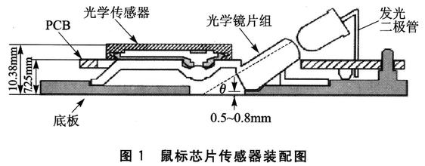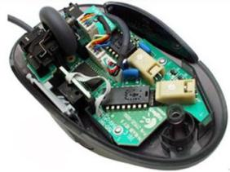

****拓展内容二：****

****测量凸透镜焦距的三种方法****

在学习了透镜相关的知识后，同学们都知道了凸透镜的焦距是其重要的一个参数，那么你有几种方法可以测量出一个凸透镜的焦距大小呢？

最简单，最常用的方法就是利用太阳光粗测焦距。将凸透镜正对阳光，把一张纸放在透镜另一侧，改变透镜与纸的距离，直至纸上出现的光斑变得最小、最亮。此时光斑所在处即为该透镜的焦点，用刻度尺测出这个光斑到透镜的距离，即为焦距。这种方法中我们将太阳光近似看做平行光，利用了平行光通过凸透镜时会折射成为通过焦点的光的原理。

第二种方法，是二倍焦距法。在光具座上放上蜡烛，凸透镜和光屏，然后点燃蜡烛，调节好蜡烛和光屏到透镜的距离，直到光屏上的像与蜡烛的火焰大小相等为止。此时用刻度尺测出物距，物距的一半就等于焦距。这种方法利用了当物距等于二倍焦距时，成倒立、等大的实像的特点。

第三种方法，是焦点入射法。在凸透镜的一侧放置一个点光源，另一侧放置光屏，将光源从远处向透镜靠近，同时不断调节光屏，直至光屏上再也无法成像，只能形成一个圆光斑时，停止移动光源，测出物距，此时的物距就是焦距。这种方法是把第一种方法反过来测量，利用了通过焦点的光经过凸透镜后会折射成平行光的原理。

这种方法还有一个更便于操作的版本，我们可以手持一个凸透镜观看物体，观察到放大的像时，增大物体到透镜的距离，使物体从看得见变成刚好看不见时，测出物体到透镜的距离，即为焦距。它同样是利用了从焦点出发的光经凸透镜折射后会变成平行光的原理。

请回答下面的问题：

（1）在方法二中，当物距为二倍焦距时，成______（选填“正立”或“倒立”）、______（选填“放大”、“缩小”或“等大”）的______（选填“实像”或“虚像”）。

（2）在方法三中，若我们手持一个凸透镜观察书上的文字，当看到了放大的文字时，此时物距_______焦距（选填“大于”、“等于”或“小于”）。若我们增大物体到透镜的距离，首先会发现物体的像______（选填“变大”或“变小”），直至刚好看不到像，此时物距_______焦距（选填“大于”、“等于”或“小于”）。